Привычки питания и отношение к еде формируются с детства. Рациональное питание детей – гарантия здоровья и гармоничного развития. Важно, чтобы детский рацион отвечал потребностям малыша и соответствовал его возрасту.

Главные принципы правильного питания для детей:

При составлении меню правильного питания для роста и развития следует учитывать, что детскому организму
требуется больше калорий и питательных
веществ. Рацион детей должен включать все группы витаминов и минералов. Так как
скорость обмена веществ у детей в 2 раза больше, чем у взрослых, то и суточную
калорийность нужно поддерживать на высоком уровне.

Что значит правильное питание для ребенка? Детям ежедневно необходимы белки, жиры, углеводы, клетчатка, кальций, железо. Полноценное питание влияет на
умственные и физические способности, рост мышц, активность ребенка.

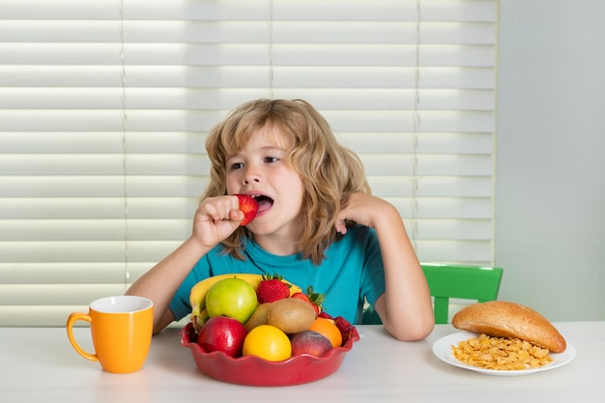
Правильное питание для детей
обязательно включает белковые продукты. В меню малыша должны быть яйца, творог, молоко, мясо, рыба, сыры. Белок отвечает за формирование мускулатуры, обновление
клеток и тканей организма. Если взрослому человеку вегетарианство может быть даже полезно, то в детском возрасте отказ от продуктов животного происхождения
категорически запрещен.

В меню правильного питания для роста непременно входят жиры. Лучшие
источники незаменимых жирных кислот содержатся в рыбе жирных сортов,
растительных маслах, сливочном масле, сливках.

Неотъемлемый компонент рационального питания детей – углеводы. Следует делать упор на сложных углеводах, которые
содержатся в крупах, цельнозерновом хлебе, фруктах, овощах. Переизбыток простых углеводов в рационе приводит к ожирению, быстрой утомляемости, снижению
иммунитета, апатии. Если в детском возрасте возникает проблема лишнего
веса, необходимо придерживаться диеты для детей для похудения. Она исключает потребление любых сладостей, сахара,
выпечки, белого хлеба, шлифованного риса.
Кальций находится в мясе, яйцах, бобовых, рыбе, молочных продуктах, семечках,
миндале, соевых продуктах, а также в капусте брокколи. Кальций укрепляет
зубную эмаль, приводит в норму сердечный ритм, отвечает за рост костей, влияет на
свертываемость крови.

Клетчатка налаживает процесс
пищеварения. Она в большом количестве находится в сырых овощах, крупах, отрубях, фруктах.

Железо отвечает за кроветворение и
умственные способности ребенка. Получить его можно из сухофруктов, грецкого ореха, семечек, фундука, свеклы, бобовых,
шпината, зеленых овощей. Главные
источники железа – мясо и морепродукты.

В правильном питании для детей суточная калорийность рациона играет
второстепенную роль. Первым делом следует обращать внимание на сбалансированность меню и качество
продуктов. Еда должна быть питательной, полезной и свежей.

Полноценным «строительство» детского организма станет в том случае, если Ваш малыш ежедневно будет иметь в своем рационе:

- 500 мл молока или кисломолочных
продуктов в натуральном виде или вместе с чаем, злаковым кофе;
-40 г творога, одно яйцо;
-60-70- г мяса (и не реже двух раз в неделю столько же рыбы - без нее детскому
организму не обойтись, особенно головному мозгу);
-20 г сливочного масла, 7-10 г
растительного масла (последнее лучше
всего в натуральном виде, так как в нем есть те вещества, которые помогают
становлению ЦНС, желудочно- кишечного тракта, гормональной системы);
-150-200 г овощей (морковь, свекла, капуста и др.); фрукты - лучше всего те, которые растут в местности, где родился малыш;
-40 г сахара, крупяные блюда, а лучше
ассорти (гречка, овсяные хлопья, рис и др.);
-хлеб - преимущественно черный;
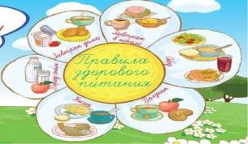
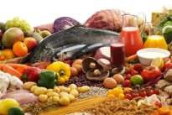
Помните!
Дети очень внимательны, они все видят и слышат. Следите за своими репликами о пище. О пище можно говорить только хорошо.

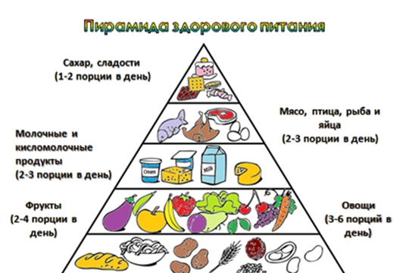

МКДОУ детский сад комбинированного вида «Красная шапочка» р.п. Линево.

Рациональное питание детей
раннего возраста

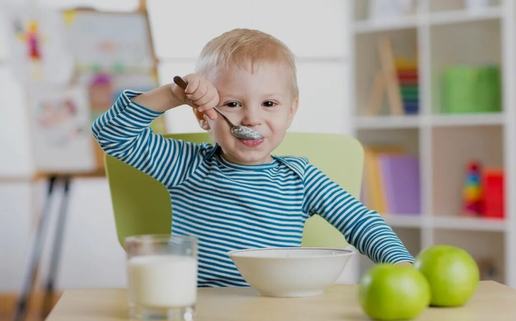

Воспитатель: Петенёва Т.А.

